ARBORELE TRAHEOBRONSIC
SEMIOLOGIE ENDOSCOPICA NORMALA

„Poarta de intrare” in acest teritoriu este constituita din orificiul glotic inchis de corzile vocale. Odata trecuta aceasta bariera incepe explorarea propriu-zisa traheobronsica.

TRAHEEA Fig 1
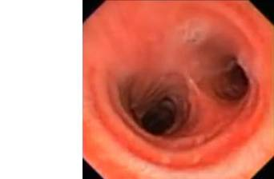
Este vizibila endoscopic dupa depasirea orificiului glotic, jonctiunea cu laringele fiind situata la nivelul vertebrelor C₆ – C₇. Lungimea traheei variaza intre 8 si 16 cm iar calibrul traheal este 1,5 – 2,6 cm; culoarea mucoasei este roz. Scheletul cartilaginos este format din 15 pana la 20 de arcuri elastice, de culoare alb-sidefiu in forma de potcoava (semiluna), situate anterior, incomplete in partea posterioara. Ele formeaza peretii anterior si laterali ai traheei, intre ele delimitandu-se spatiile intercartilaginoase.
La nivelul vertebrei T₄ traheea se divide in bronhiile principale (primitive) dreapta si stanga, aceasta zona numindu-se bifurcatie traheala (fig.1).

PINTENELE TRAHEAL (CARINA)
Este prezent in partea interna a bifurcatiei traheale, fiind dispus sagital. Este mai rotunjit la copii mici si obezi si mai ascutit la longilini.
BRONHIA PRIMITIVA DREAPTA (PD)
Este mai scurta si mai larga decat cea stanga, prezinta 3 – 5 cartilagii si are o lungime de 1,5 – 2 cm. Lobara superioara dreapta (LSD) isi are originea din primitiva dreapta lateral, fiind scurta (0,5 – 1 cm) divizandu-se apoi in trei segmentare (fig 2): apicala superioara (1), dorsala superioara(2) si ventrala superioara (3). Bronhia intermediara continua primitiva dreapta dupa emergenta LSD, avand o lungine de 2 – 2,5 cm, la acest nivel cartilagiile fiind asemanatoare cu cele ale primitivei drepte. Distal si anterior prezinta orificiul de emergenta si pintenele lobarei medii, locul de jonctiune cu lobara inferioara dreapta. Lobara medie (LM) se desprinde din bronhia intermediara anterior, pintenele LM fiind dispus orizontal(fig.3). Are un lumen ingust, relativ lung, orientat anterior, bifurcandu-se dupa circa 2,5 cm in doua segmentare laterala (4) si mediala (5).

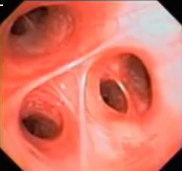
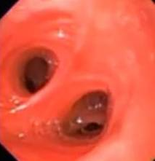

Fig 2: lobara superioara dreapta fig 3: lobara medie

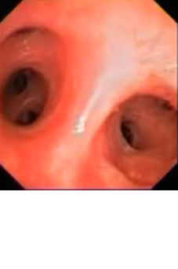
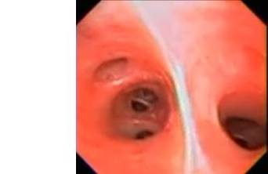
Lobara inferioara dreapta (LID) continua trunchiul intermediar dupa despinderea lobarei medii avand o lungime foarte mica (circa 0,5 cm) deoarece posterior, opus orificiului LM se desprinde segmentara apicala inferioara dreapta (6) cu traiect posterior si usor ascendent (fig.4). Dupa desprinderea apicalei inferioare drepte (bronhia Nelson) ramane asa-numitul trunchi bazal drept cu aspect romantat numit „D’Artagnan si cei trei muschetari” fiind constituit din segmentarele bazale drepte (fig.5). Prima pe peretele medial se desprinde segmentara mediobazala (7) numita si paracardiaca sau infracardiaca. Distal se desprind apoi alte trei segmentare bazale: segmentara bazala anterioara dreapta (8), segmentara laterobazala dreapta (9) si segmentara posterobazala dreapta (10).
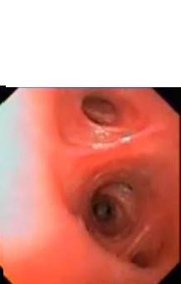
BRONHIA PRIMITIVA STANGA (PS)
Este identica ca structura cu primitiva dreapta dar este mai ingusta si mai lunga (circa 4 – 6 cm). Scheletul cartilaginos prezinta 8 – 12 cartilagii care formeaza peretii anterior, lateral si partial medial. Distal se divide in doua bronhii lobare: lobara superioara stanga (LSS) spre lateral si lobara inferioara stanga (LIS) spre inferior.(fig 6)

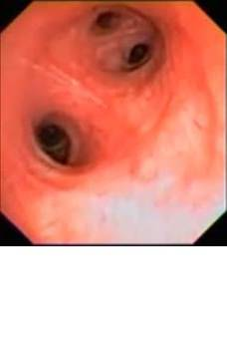
Lobara superioara stanga se desprinde din PS, se divide dupa 0,5 – 1 cm in doua ramuri: lingula care se desprinde anterior si inferior si culmen superior si posterior (fig. 7). Culmenul se imparte in doua segmentare: apicodorsala superioara stanga (1 – 2) si ventrala superioara stanga (3). Lingula are doua subsegmentare: superioara (4) si inferioara (5).

Fig 7

Lobara inferioara stanga continua primitiva stanga distal de pintenele interlobar. Este scurta (0,5 cm), posterior imediat sub emergenta sa desprinzandu-se segmentara apicala inferioara stanga (6). Dupa desprinderea acesteia, incepe trunchiul bazal stang, care are doar trei segmentare: anterobazala stanga (8), laterobazala stanga (9), posterobazala stanga (10). (fig 8)

Fig 8

REPERE ENDOSCOPICE
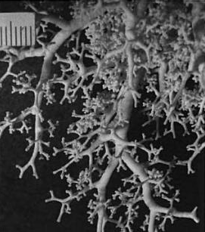
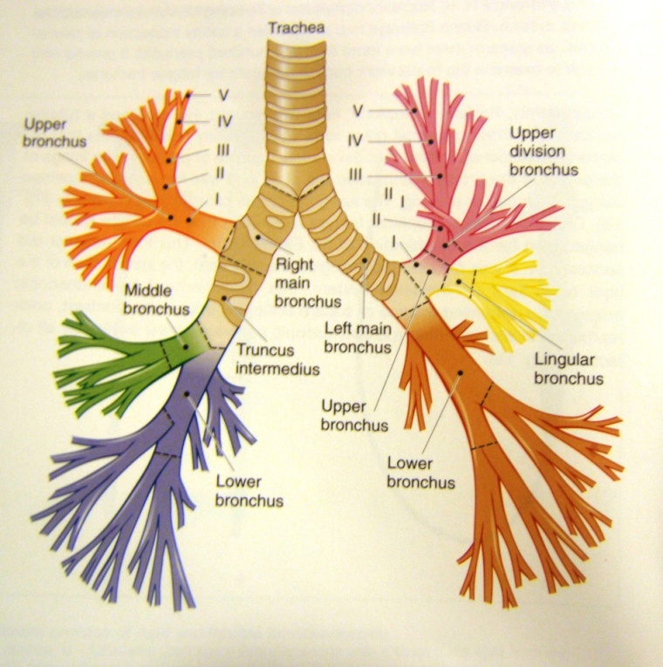

A
B

Fig. 9 arborele traheobronsic A - piesa post necropsie; B - schema de lucru

- TRAHEE
-superior orificiul glotic
-inferior pintene traheal cu dispozitie sagitala si orificiile PD si PS
-ventral perete cu inele cartilaginoase
-posterior perete plat membranos
2. PRIMITIVA DREAPTA
-superior si medial pintenele traheal
-perete anterolateral cartilaginos
-posteromedial perete plat membranos cu plici longitudinale
-inferior - lateral orificiul si pintenele LSD
- se continua cu bronhia intermediara
3. LOBARA SUPERIOARA DREAPTA
-proximal partea distala a PD
-distal pintenele intersegmentar si cele trei segmentare
-anterior perete cartilaginos
-posterior perete plat membranos
4. BRONHIA INTERMEDIARA
-superior primitiva dreapta
-anterior perete cartilaginos
-posteromedial perete plat
-inferior - anterior orificiul si pintenele LM
- se continua LID
5. LOBARA INFERIOARA DREAPTA
-superior bronhia intermediara
-posterior orificiul si pintenele apicalei inferioare drepte
-medial emergenta mediobazalei
-inferior se continua cu trunchiul bazal care se ramifica in cele patru segmentare
6. PRIMITIVA STANGA
-superior traheea distala
-posterior perete plat membranos
-medial perete partial cartilaginos
-inferior pintenele interlobar si emergenta LSS si LIS
7. LOBARA SUPERIOARA STANGA
la acest nivel planurile se schimba:
-proximal portiunea distala a PS
-distal pintenele interlinguloculminal
-anterior perete cartilaginos
-posterior perete plat
8. LOBARA INFERIOARA STANGA
-superior partea distala a PS si pintenele interlobar
-posterior orificiul si pintenele apicalei inferioare stangi
-inferior se continua cu trunchiul bazal stang care se imparte in cele trei
segmentare
-anterior perete cartilaginos

Aceste aspecte descrise pot varia in mod normal datorita varstei si tipului constitutional. Astfel putem intalni bronhii principale verticalizate cu pinteni ascutiti la persoanele longiline, mucoasa intens colorata hiperemica cu pinteni usor rotunjiti etalati, cu secretii relativ abundente si relief cartilaginos mai putin evident la copii, persoane obeze si pacienti pletorici. La varstnici putem intalni in mod normal o coloratie mai palida a mucoasei, o mobilitate redusa cu arcuri cartilaginoase accentuate si uneori lumene bronsice cu diametre crescute.
Este deosebit de important cunoasterea aspectului normal si a reperelor endobronsice pentru a putea recunoaste cu usurinta situatiile anormale patologice, bronhoscopia reprezentand principala parghie diagnostica in patologia pulmonara.

Autor: Mihai Alexe – INP Marius Nasta, Bucuresti

BIBLIOGRAFIE
- F. Midulla, J. de Blic, A. Barbato, A. Bush, E Eber, S Kotecha, E Haxby, C Moretti, P Pohunek, F Ratjen. Flexible endoscopy of paediatric airways. Eur Respir J 2003;22(4):698-708.
- BTS. British Thoracic Society guidelines on diagnostic flexible bronchoscopy. Thorax 2001; 56: (suppl I) i1-i21.
- Bush A. Bronchoscopy in paediatric intensive care. Pediatric Respirtatory Reviews 2003; 4: 67-73.
- Pérez Ruiza E, Barrio Gómez de Agüero M. Broncoscopía flexible en el niño: indicaciones y aspectos generales. An Pediatr (Barc) 2004; 60: 354-66.
- Heyland D, Cook D, Marshall J, Heule M, Guslits B, Lang J, Jaeschke R. The Clinical Utility of Invasive Diagnostic Techniques in the Setting of Ventilator-Associated Pneumonia. Chest 1999; 115: 1076-1084.
- Sánchez I, Pesce C, Navarro H, Holmgren L, Bertrand P, Alvarez C. Experiencia en 10 años de aplicación de fibrobroncoscopía en pacientes pediátricos. Rev Méd Chile 2003; 131: 1266-1272.
- Vialat V, García I, Torriente D. Fibroendoscopia respiratoria en pediatría. Rev Cubana Pediatr 2000; 72:15-20.
- ATS. Care of the Child with a Chronic Tracheostomy. Am J Respir crit. Care Med 2000; 161: 297-308.
- ATS. Flexible endoscopy of the pediatric airway. Am Rev Resp Dis 1992; 145, 233-235.
- Ruxandra Ulmeanu, F.D. Mihaltan, Bronhoscopie – ghid practic pentru incepatori – 1999, Ed. Medicala, 108 pagini, ISBN 973-39-0392-2
- Fl. Mihaltan, Oana Deleanu, Ruxandra Ulmeanu – Transplantul Pulmonar in pneumonitele interstitiale idiopatice, in Pneumonitele Interstitiale Idiopatice, Victor Botnaru, sub editia V. Botnaru, 2007, pg.167-179, ISBN 978-9975-78-542-6, Chisinau 2007
- Ruxandra Ulmeanu, cap. Investigatii utile in pneumologie – Bronhoscopie, pag. 39-48 in Algoritm de diagnostic in pneumologie sub redactia F. Mihaltan, 216 pagini, ISBN 978-973-9467--6, Editura Curtea Veche, 2007
- Ruxandra Ulmeanu, Investigatii invazive in diagnosticul pozitiv al nodulului pulmonar solitar, Rev. Pneumologia, 2004, vol. 53, nr.4, 198-200
- Ruxandra Ulmeanu, Bronhologia in Romania – incotro?, Rev. Pneumologia, 2006, vol.55, nr.4, 147-150
- Ruxandra Ulmeanu, Fl.Mihaltan, Emilia Crisan,Mihai Alexe,Petronela Grigore,Iulia Andreescu, Paul Galbenu,Dianu Leonte-Biopsia pulmonara transbronsica - repere practice - Pneumologia 2007,vol.56,2,59-67

